**Bài tập 2:**

**2.1 Yêu cầu chức năng**

**Khách hàng:**

+ Xem các địa điểm du lịch theo vùng miền, và thông tin chi tiết về đặc điểm, những điểm tham quan, địa danh nổi tiếng để khách hàng có thể tham khảo

+ Xem và cập nhật những gói tour du lịch đa dạng về thời gian, địa điểm, giá cả, dịch vụ và các thông tin khuyến mã

+ Xem các thông tin chi tiết bao gồm: lịch trình, thời gian, địa điểm và thời gian khởi hành, giá tour cho mỗi tour.

+ Tìm kiếm tour theo từ khóa, hoặc theo các tiêu chí thời gian, địa điểm, loại tour, …bằng cách nhập trực tiếp vào ô tìm kiếm.

+ Kiểm tra cú pháp hoặc kiểu dữ liệu của các thông tin nhập, nếu sai thì hệ thống yêu cầu nhập lại, nếu đúng thì hệ thống phải hiển thị thông báo đặt tour thành công, và đơn đặt tour sẽ được lưu vào hệ thống.

+ Nếu khách hàng không thanh toán sau 24h thì hủy tour và gửi thông báo cho khách hàng

+ Nếu có yêu cầu hủy tour, nếu hủy tour trước ngày khởi hành 24h thì chấp nhận yêu cầu hoàn 70% tiền, trước 12h thì chấp nhận hủy và hoàn 50%, nếu trễ hơn thì chấp nhận hủy tour nhưng không hoàn tiền

+ Xem thông tin chi tiết tour du lịch

+ Đặt tour trực tuyến, bằng cách điền thông tin đầy đủ vào form đặt tour, gồm các thông tin họ tên người đặt tour, số người lớn và số trẻ em tham gia tour, chọn hình thức thanh toán.

+ Yêu cầu hủy tour hoặc thay đổi chỉnh sửa tour.

**Nhân viên:**

+ Tạo tour mới

+ Cập nhật thông tin tour

+ Quản lý đơn đặt tour của khách hàng

+ Thống kê doanh thu

+ Xử lý các yêu cầu thay đổi hoặc hủy đặt tour.

**Quản trị viên:**

+ Phân công hướng dẫn viên cho mỗi tour

+ Phân quyền người dùng

+ Cập nhật chức năng của hệ thống

**2. Sơ đồ Usecase**

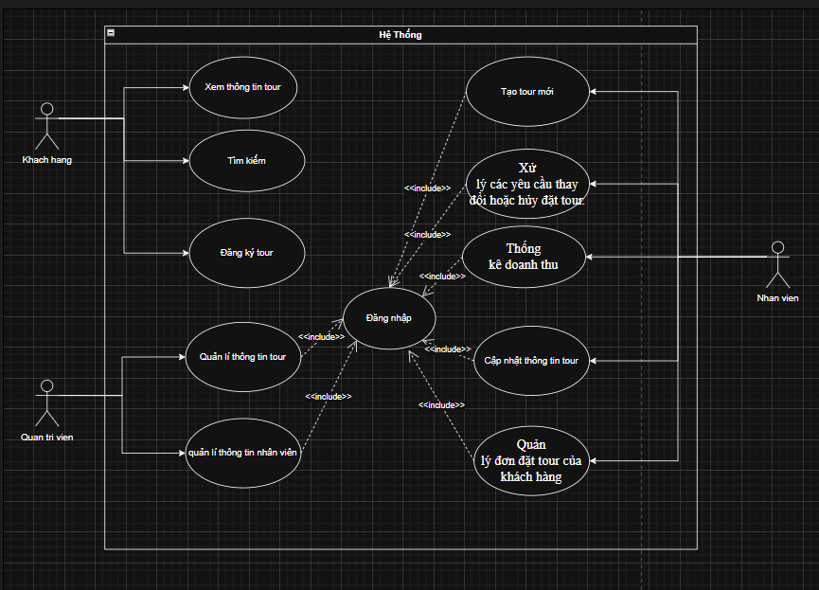

**4. Quy tắc nghiệp vụ**

* Website phải hiển thị điểm đến theo vùng miền và thông tin chi tiết
* Mỗi tour phải có đủ thông tin: lịch trình, thời gian, địa điểm & thời gian khởi hành, giá tour; có chi tiết lịch trình theo từng ngày
* Cho phép tìm kiếm theo từ khóa và theo tiêu chí
* Form đặt tour phải thu thập: họ tên người đặt, số người lớn, số trẻ em, lựa chọn hình thức thanh toán.
* Hệ thống **phải kiểm tra cú pháp/kiểu dữ liệu**; sai → yêu cầu nhập lại; đúng → **thông báo đặt tour**
* Một khách hàng có thể đặt **nhiều tour** tại nhiều thời điểm.
* Sau khi đặt tour, khách hàng có thể **thanh toán ngay** hoặc **trong vòng 24 giờ**.
* Nếu **quá 24 giờ không thanh toán**, **đơn bị hủy**.
* Khách có thể gửi **yêu cầu hủy/đổi** sau khi đã đặt.
* Khách hàng có thể nhận hoàn tiền sau khi hủy tour: trước 24h so với giờ khởi hành thì hoàn 70% tiền, 12h khởi hành thì hoàn 50% tiền, dưới 12h thì không hoàn tiền
* **Nhân viên** được tạo/cập nhật tour; **quản lý đơn đặt tour**; **xử lý yêu cầu hủy/đổi**; **thống kê doanh thu**
* Ràng buộc phân công: **một nhân viên có thể quản lý nhiều đơn**, **một đơn chỉ thuộc về một nhân viên**.
* Quản lý có thể quản lý nhân viên và phân công hướng dẫn viên cho mỗi tour.
* Ràng buộc hướng dẫn viên: **mỗi tour có 2–3 hướng dẫn viên**, **một hướng dẫn viên có thể dẫn nhiều tour**.
* **Quản trị hệ thống**: phân quyền người dùng, cập nhật chức năng hệ thống.

**5. Quy trình nghiệp vụ**

**Khách hàng:**

* Truy cập website để tìm kiếm tour
* Xem chi tiết tour
* Điền thông tin đặt tour vào mẫu đăng ký.
* Hệ thống kiểm tra dữ liệu → nếu hợp lệ thì lưu đơn và thông báo thành công.
* Thực hiện thanh toán ngay hoặc trong vòng 24 giờ.
* Nếu quá 24 giờ chưa thanh toán → đơn tự động hủy.
* Khi cần hủy/đổi tour → gửi yêu cầu.
* Hệ thống xử lý hoàn tiền: 70% (≥24h), 50% (≥12h), 0% (<12h).

**Nhân viên:**

* Tạo mới tour du lịch.
* Cập nhật thông tin tour hiện có.
* Quản lý các đơn đặt tour được phân công.
* Xử lý yêu cầu hủy/đổi tour từ khách hàng.
* Thống kê và báo cáo doanh thu.

**Quản trị viên:**

* Quản lý thông tin nhân viên.
* Phân công nhân viên quản lý đơn đặt tour.
* Phân công hướng dẫn viên cho tour (2–3 hướng dẫn viên/tour).
* Đảm bảo một hướng dẫn viên có thể tham gia nhiều tour.
* Phân quyền người dùng (khách hàng, nhân viên, quản lý).
* Cập nhật, nâng cấp, bổ sung chức năng khi cần.